070431

Ol était un petchit bounhoumme
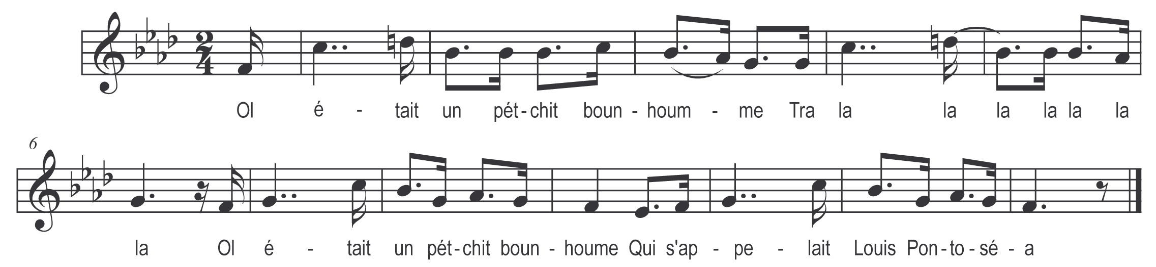

Ol était un petchit bounhoumme

Tra la la la la la la la
Ol était un petchit bounhoumme
Qui s’appelait Louis Pontoséa

Le laissit sa boun’ femm’ couchaïe
Et à sa journée le s’en vat

Quand o serat sus les dix hures
La biguenaïe tu m’apport’ras

Voilat les dix hures passaïes
La biguenaïe ne venait pas

Louis Pontoséa laissit sa fraïe
Et à sa maison le s’en vat

Le trouvit sa femme couchaïe
Dret à coutaïe d’in’ avocat

Louis Porteséa le prit sa trique
Et le tapit a tour de bras

Le bounhomme tapit si rude
Que le l’y démanchit son bras

Mais dis donc rin mon p’tit bounhoumme
Ol’ est donc mon cousin remed germain
ou
(Ol est mon cousin Veronnéa)

O fallut aller à la Bloire
Chez l’cousin germain Pontoséa

Le cousin l’arangit si baïe
Qu’all’ o z’eut sur un béa grous gas

